* Índice:

1.1 Introducción a Microsoft Access1

## Estructura de la BD Neptuno

Estas son las tablas y relaciones de la BD Neptuno:

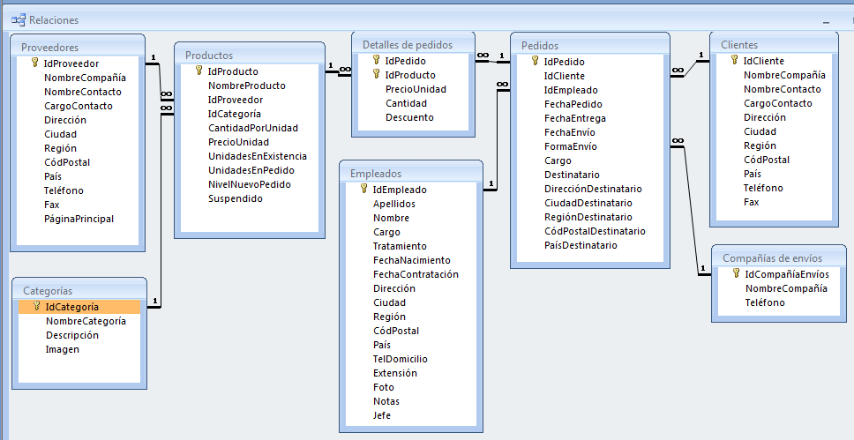

1. ¿Qué función tiene la CLAVE PRINARIA (PRIMARY KEY) de una tabla?
2. ¿Cuál es la PRIMARY KEY de las tablas?:

* proveedores
* productos
* detalles de pedidos
* pedidos
* clientes

1. ¿las tablas deben tener clave primaria o no?
2. En la tabla de PRODUCTOS:

Indica cuál es el valor de la clave primaria de los productos:

* Arenque salado
* Queso Cabrales
* Tallarines de Singapur
* Queso Mozzarella Giovanni

1. ¿Para qué sirve una CLAVE AJENA (FOREING KEY) y qué es?
2. Qué CLAVES AJENAS (*FOREING KEY*) tienen las tablas:

* Proveedores
* Productos
* Detalles de pedidos
* Pedidos

1. En la tabla de DETALLES DE PEDIDOS busca los *idProducto* de los productos asociados al pedido *10248*:
2. Busca en la tabla de productos el nombre de los productos anteriores
3. En la tabla de PEDIDOS:

Busca el pedido 10248 e indica

* el *idCliente* del cliente que realiza el pedido

1. Utiliza el *idCliente* anterior para buscar y anotar aquí los datos del cliente que ha realizado el pedido.